**Exo 01 (Les titres de sections):**

1. Dans le même répertoire, créez un sous répertoire TPDAW2 puis Fichier1.html et écrire les balises qui permettent d'avoir la page suivante:

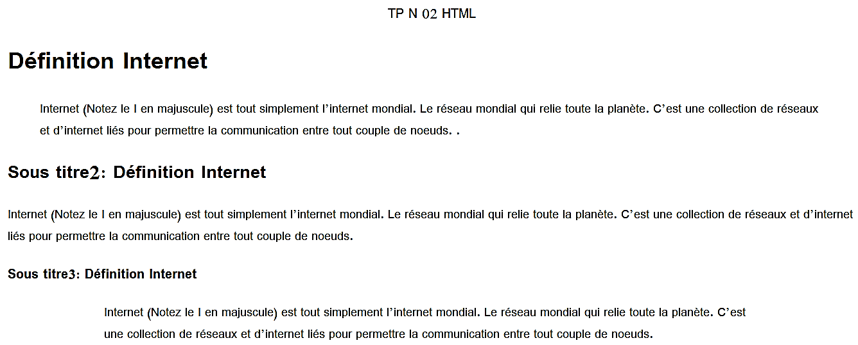**<h1>**Définition Internet **</h1> <h2>**Sous titre 2: Définition Internet **</h2>**

**<blockquote></blockquote>** pour décaler le texte.

**Exo2 (Les listes) :**

* Balise des listes: ol: ordred liste pour les listes ordonnées, et ul unordred liste pour les listes non ordonnées.  **<ol type="A"><li>élément 01</li><li>élément 02</li><ol>.** Le type peut prendre:type a, i,…
* Changez à chaque fois le Réalisez les deux exemples **Exemple1** puis **Exemple2** (Fichier2.html).

**Exo 03 (Introduction d’images) :**

* Copiez d’abord deux images de votre choix dans votre répertoire. Ensuite créez une nouvelle page html (Images.html). L’instruction suivante pour introduire les images dans votre page:

**<img src="repertoire/image.jpg" width="500" height="400" alt="définition image" border="5"/>.**

* Pour les infos bull, il faut utiliser l’attribut **title** comme dans l’exemple :

**<img src="images/montagne.jpg" alt="Photo de montagne" title="C’est une belle image!" />**

* Introduire plusieurs images.

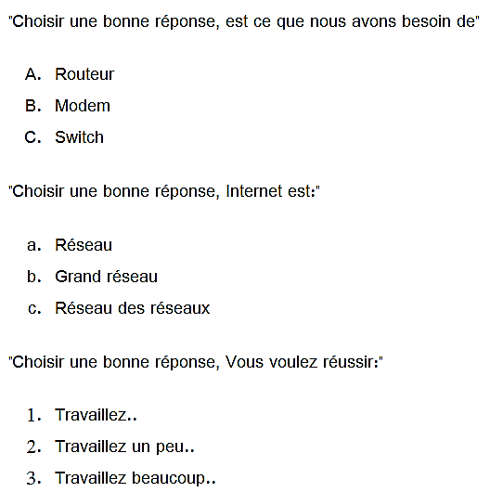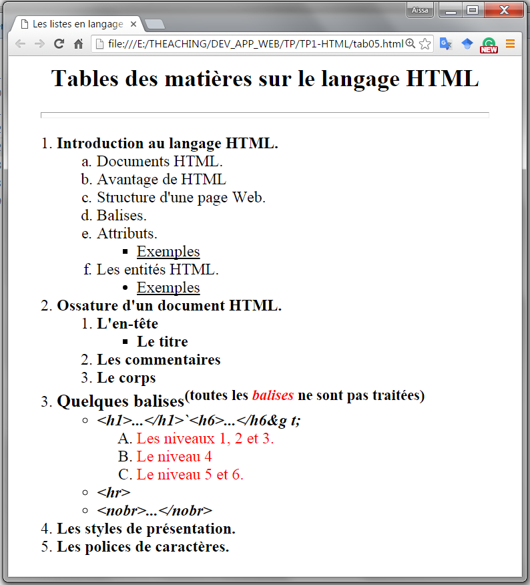

Exemple 1

Exemple 2

**Exo 4 (Les tableaux) :**

Créez un nouveau fichier (tableau.html) et suivez les indications suivantes:

* Les tableaux sont délimités par les balises <table>... </table>
* Les balises <tr> ... </tr> (table row) délimitent les lignes.
* Les balises <td> ... </td> (table data) délimitent les cellules.

<table border="1">  
<tr>  
 <td>1</td> <td>2</td>  
</tr>  
<tr>  
 <td>3</td><td>4</td>  
</tr>  
</table>

* On déclare les lignes à l’intérieur du tableau, les cellules à l’intérieur des lignes.

1. Pour commencer, éffectuez ce petit tableau,
2. Maintenant, faire le tableau suivant:

|  |  |  |
| --- | --- | --- |
| **Nom et prénom de l’étudiant** | **Date et lieu de naissance** | **Moyenne** |
| Mohammed Ben Mohammed | 12/12/1995 à Mila | 15.25 |
| Said Ben Ferhane | 10/05/1994 à Mila | 17.50 |
| Ferhat Ben Ferhane | 14/02/1993 à Constantine | 10.00 |
| Yakoub Rihani | 05/05/1994 à Jijel | 11.25 |

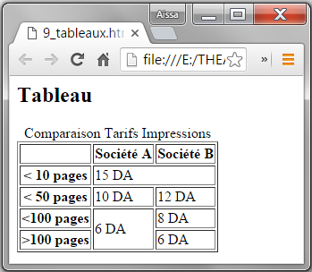

Changez les attributs suivants :

* ***BORDER=n :*** *bordure de n pixels d'épaisseur*

**2**

* ***CELLSPACING=n :*** *espacement entre les cellules.*
* ***CELLPADDING=n :*** *espacement dans les cellules.*
* ***WIDTH=n ou n% :*** *largeur en pixels ou largeur relative du tableau*

1. La fusion des cellules: Pour le tableau2

<html> <body>

<h2>Tableau</h2>

<table border="1" >

<caption>Comparaison Tarifs Impressions</caption>

<tr><th>Société A</th><th>Société B</th></tr>

<tr><th>*&lt;* 10 pages</th><td **colspan="2"**>15 DA</td></tr>

<tr><th>*&lt;* 50 pages</th><td>10 DA</td><td>12 DA</td></tr>

<tr><th>*&lt;*100 pages</th><td **rowspan="2">**6 DA</td>

<td>8 DA</td></tr>

<tr><th>*&gt;*100 pages</th><td>6 DA</td></tr>

</table> </body> </html>

1. A vous de faire les tableaux suivants:

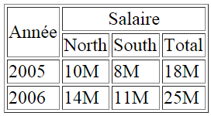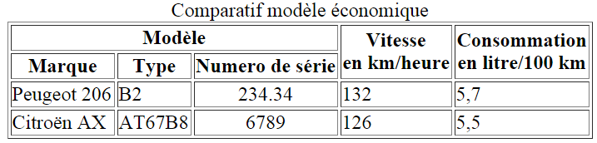

**Exo 06 (Les liens)**

* Créez une nouvelle page appelée : index.html et mettez un titre pour chaque page crée. Rajoutez un lien google et une autre pour facebook.
* Le but est de faire des liens entre les pages par l’instruction suivante : <a href="page.html">cliquez ici</a>.
* Pour faire un lien, on utilise l’attribut href de la balise <a> dont le contenu formera le lien.

**Introduction aux formulaires:**

**1. La syntaxe habituelle**

**<FORM METHOD="POST" ACTION="http://www.serveur.fr/cgi-bin/script">…</FORM>**

**2. Les éléments d’un formulaire** Les éléments de formulaires sont répartis en 3 classes :  ***Input:*** Champs de saisie de texte et différents types de boutons. ***Select*** Listes (menus déroulants et ascenseurs) et ***Textarea*** Zone de saisie de texte libre.

|  |  |  |
| --- | --- | --- |
| **type** | **Syntaxe** | **exemple** |
| *sans* | **<input name="ident">** |  |
| *sans* | **<input name="ident" value="Par défaut">** |  |
| ***submit*** | **<input type="submit" value="Envoi">** |  |
| ***checkbox*** | **<input type="checkbox" name="pfm" value="linux" checked> Linux<BR> <input type="checkbox" name="pfm" value="dos"> Dos<BR> <input type="checkbox" name="pfm" value="win"> Windows** | Linux Dos Windows |
| ***radio*** | **<input type="radio" name="media" value="cd" checked> CD-ROM<BR> <input type="radio" name="media" value="dk">Disquette** | CD-ROM  Disquette |
| ***password*** | **<input type="password" name="pass"** |  |
| ***reset*** | **<input type="reset" value="Efface">** |  |

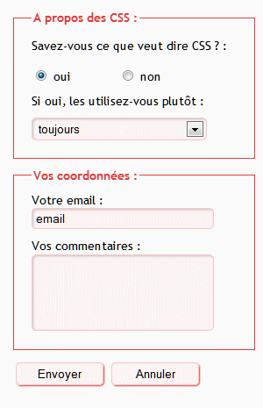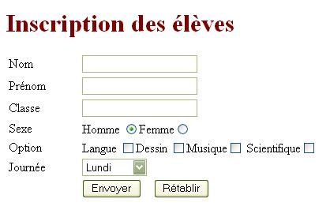

**<select name="menu">**  
<option>toujours  
<option>une fois/sem  
<option> Pas du tous  
<option selected> je ne sais pas   
**<select >**

<fieldset>

<legend>A propo des CSS</legend>

<fieldset>